**Волгоградская область**

**Быковский муниципальный район**

**Садовская сельскаяДума**

**======================================================**

**РЕШЕНИЕ**

**№61/193**

от 21.03. 2017 года

***Об утверждении структуры администрации Садовского сельского поселения***

В соответствии с п.8 ст.37 Федерального закона от 06.10.2003г. №131-ФЗ «Об общих принципах организации местного самоуправления в Российской Федерации», Уставом сельского поселения Садовская сельская Дума**РЕШИЛА:**

1.Утвердить структуру Администрации Садовского сельского поселения (Приложение №1).

2.Настоящее решение опубликовать (обнародовать) на официальном сайте администрации Садовского сельского поселения**http://bykovsky.volqanet.ru/Sadovoe/**.

3 . Настоящее решение вступает в силу с момента его официального обнародования

4 .. Контроль за исполнением настоящего решения возложить на Главу администрации Садовского сельского поселения

Глава Садовского сельского поселения,

исполняющий полномочия председателя

сельской Думы Н. М. Мосиенко

**СТРУКТУРА И ПОЛНОМОЧИЯ АДМИНИСТРАЦИИ**

Администрация Садовского сельского поселения является  исполнительно-распорядительным органом  сельского поселения Садовское и осуществляет свою деятельность в соответствии с Конституцией Российской Федерации, федеральными и краевыми законами, нормативными правовыми и иными актами Российской Федерации, Уставом сельского поселения, муниципальными правовыми актами сельского поселения.

Администрация Садовского сельскогопоселения  обладает  правами юридического лица и находится по адресу: Волгоградская область, Быковский район, юридический адрес: с. Садовое, ул. Садовая,д.2, фактический адрес: с. Садовое, ул. Садовая,д 2.

Представительный орган – Садовская сельская Дума в количестве 7 депутатов

**Структура Администрации Садовского сельского поселения**

|  |  |  |  |  |  |  |  |  |
| --- | --- | --- | --- | --- | --- | --- | --- | --- |
| **Должность** | **Должностные обязанности** | | |  | | **Контактный телефон** | **Примечание** | |
|  |  | | |  | |  |  | |
| Глава Садовского сельского поселения | Ст. 25 Устава Садовского сельского поселения | | |  | | Тел.3-74-74 | Мосиенко Н.М. | |
|  | вопросы ЖКХ; формирование муниципального заказа; первичных мер пожарной безопасности; вопросы гражданской обороны и чрезвычайных ситуаций природного и техногенного характера; владение, пользование и распоряжение муниципальным имуществом, находящимся в муниципальной собственности поселения, работа административной комиссии.  Ремонт дорог местного значения, вопросы жизнеобеспечения учреждений соцкультбыта, реализация программ социально-экономического развития, вопросы сельского хозяйства. | | |  | |  |  | |
| Главный специалист по финансовому планированию и контролю   администрации (главный бухгалтер – экономист) | финансово – экономическая деятельность  поселения, вопросы формирования, исполнения бюджета, бухгалтерского учета и отчетности, социально- экономического прогнозирования, вопросы ценообразования, тарифы, вопросы финансово- экономического обоснования по текущему ремонту. | | | |  | тел. 3-76-33 | Ефременко С.А. | |
| бухгалтер | бухгалтерский учет; касса; кассовая книга, сбор налогов | | | |  | Тел. 3-76-33 | | Петрова Л.В. |
|  |  | | | | |  |  | |
| Ведущий специалист | услуги по нотариальным действиям; делопроизводство администрации; работа по обращениям граждан; формирование архивных документов; кадры; регистрационный учет, ГО и ЧС, работа с похозяйственными книгами, организация и ведение работы с устными и письменными   обращениями граждан, охрана труда, обеспечение деятельности сельской Думы, программы, контроль. |  | | | | Тел. 3-76-33 | Бабенко О.И. | |
|  | оформление документов в суд; исковая деятельность; антикоррупционная экспертиза НПА; предоставление нормативных правовых актов для ведения регистра муниципальных нормативных правовых актов, организация первичного воинского учета, работа с ЦЗН, организационная работа со всеми общественными организациями, статотчетность, выдача справок. |  | | | |  |  | |
|  |  | |  | | |  |  | |
| Техник по имуществу и земле | Вопросы по земельным отношениям, похозяйственный учет и развитие личного подсобного хозяйства, КФХ, вопросы ЖКХ, благоустройства, пожарной безопасности, тарифного регулирования, развития огородничества, садоводства, земельные и имущественные налоги, арендная плата. | |  | | | Тел. 3-76-33 | Живак В.С. | |
|  |  | |  | | |  |  | |
|  |  | |  | | |  |  | |
| Водитель |  | |  | | |  | Мусахаев А.У.  Казип К.К. | |
| Уборщик служебных помещений |  | |  | | |  |  | |

**График работы Администрации**: понедельник – пятница: с 8.00 до 17-00;

Перерыв на обед: с 12.00 до 14.00; выходные дни: суббота, воскресенье.

        Адрес электронной почты администрации: [**Byksadovoe@yandex.ru.**](mailto:Byksadovoe@yandex.ru.)

**Полномочия Администрации**

1. исполнение полномочий  по решению вопросов местного значения сельского поселения в соответствии с федеральными законами, нормативными правовыми актами Садовской сельской Думы, постановлениями и распоряжениями Главы Садовского сельского поселения.
2. исполнение отдельных государственных полномочий, переданных органам местного самоуправления Садовского сельского поселения федеральными и краевыми законами;
3. разработка и организация реализации концепций, планов и программ развития
4. Садовского сельского поселения, утвержденныхСадовской сельской Думой.
5. разработка проекта местного бюджета;
6. исполнение местного бюджета;
7. управление муниципальной собственностью в соответствии с действующим законодательством;
8. Администрация Садовского сельского поселения обладает иными полномочиями, определенными федеральными и областными законами.

**К вопросам местного значения Садовского сельского поселения относятся:**

1) составление и рассмотрение проекта бюджета поселения, утверждение и исполнение бюджета поселения, осуществление контроля за его исполнением, составление и утверждение отчета об исполнении бюджета поселения;

2) установление, изменение и отмена местных налогов и сборов поселения;

3) владение, пользование и распоряжение имуществом, находящимся в муниципальной собственности поселения;

4) обеспечение первичных мер пожарной безопасности в границах населенных пунктов поселения;

5) создание условий для обеспечения жителей поселения услугами связи, общественного питания, торговли и бытового обслуживания;

6) создание условий для организации досуга и обеспечения жителей поселения услугами организаций культуры;

7) обеспечение условий для развития на территории поселения физической культуры и массового спорта, организация проведения официальных физкультурно-оздоровительных и спортивных мероприятий поселения;

8. формирование архивных фондов поселения;

9) утверждение правил благоустройства территории поселения, устанавливающих в том числе, требования по содержанию зданий (включая жилые дома), сооружений и земельных участков, на которых они расположены, к внешнему виду фасадов и ограждений соответствующих зданий и сооружений, перечень работ по благоустройству и периодичность их выполнения; установление порядка участия собственников зданий (помещений в них) и сооружений в благоустройстве прилегающих территорий; организация благоустройства территории поселения (включая освещение улиц, озеленение территории, установку указателей с наименованиями улиц и номерами домов, размещение и содержание малых архитектурных форм);

10) присвоение адресов объектам адресации, изменение, аннулирование адресов, присвоение наименований элементам улично-дорожной сети (за исключением автомобильных дорог федерального значения, автомобильных дорог регионального или межмуниципального значения, местного значения муниципального района), наименований элементам планировочной структуры в границах поселения, изменение, аннулирование таких наименований, размещение информации в государственном адресном реестре;

11) содействие в развитии сельскохозяйственного производства, создание условий для развития малого и среднего предпринимательства;

12) организация и осуществление мероприятий по работе с детьми и молодежью в поселении;

13) оказание поддержки гражданам и их объединениям, участвующим в охране общественного порядка, создание условий для деятельности народных дружин.

**Органы местного самоуправления Садовского сельского поселения имеют право на:**

1) создание музеев поселения;

2) совершение нотариальных действий, предусмотренных законодательством, в случае отсутствия в поселении нотариуса;

3) участие в осуществлении деятельности по опеке и попечительству;

4) создание условий для осуществления деятельности, связанной с реализацией прав местных национально-культурных автономий на территории поселения;

5) оказание содействия национально-культурному развитию народов Российской Федерации и реализации мероприятий в сфере межнациональных отношений на территории поселения;

6) участие в организации и осуществлении мероприятий по мобилизационной подготовке муниципальных предприятий и учреждений, находящихся на территории поселения;

7) создание муниципальной пожарной охраны;

8. создание условий для развития туризма;

9) оказание поддержки общественным наблюдательным комиссиям, осуществляющим общественный контроль за обеспечением прав человека и содействие лицам, находящимся в местах принудительного содержания;

10) оказание поддержки общественным объединениям инвалидов, а также созданным общероссийскими общественными объединениями инвалидов организациям в соответствии с Федеральным законом от 24 ноября 1995 года № 181-ФЗ «О социальной защите инвалидов в Российской Федерации»;

11) создание условий для организации проведения независимой оценки качества оказания услуг организациями в порядке и на условиях, которые установлены федеральными законами;

12) предоставление гражданам жилых помещений муниципального жилищного фонда по договорам найма жилых помещений жилищного фонда социального использования в соответствии с жилищным законодательством.

**Перечень законов, определяющие полномочия:**

— Конституция Российской Федерации,

— Гражданский кодекс Российской Федерации;

— Налоговый кодекс Российской Федерации;

— Земельный Кодекс Российской Федерации;

— Семейный кодекс Российской Федерации;

— Жилищный кодекс Российской Федерации;

— Бюджетный кодекс Российской Федерации;

— Градостроительный кодекс Российской Федерации;

— Федеральный закон от 06 октября 2003 года № 131-ФЗ «Об общих принципах организации местного самоуправления в Российской Федерации»;

— Устав Садовского сельского поселения.

**Приложение 1**

**к решению Садовской**

**сельской Думы**

**от 2017г. №**

**СТРУКТУРВ АДМИНИСТРАЦИИ САДОВСКОГО**

**СЕЛЬСКОГО ПОСЕЛЕНИЯ**

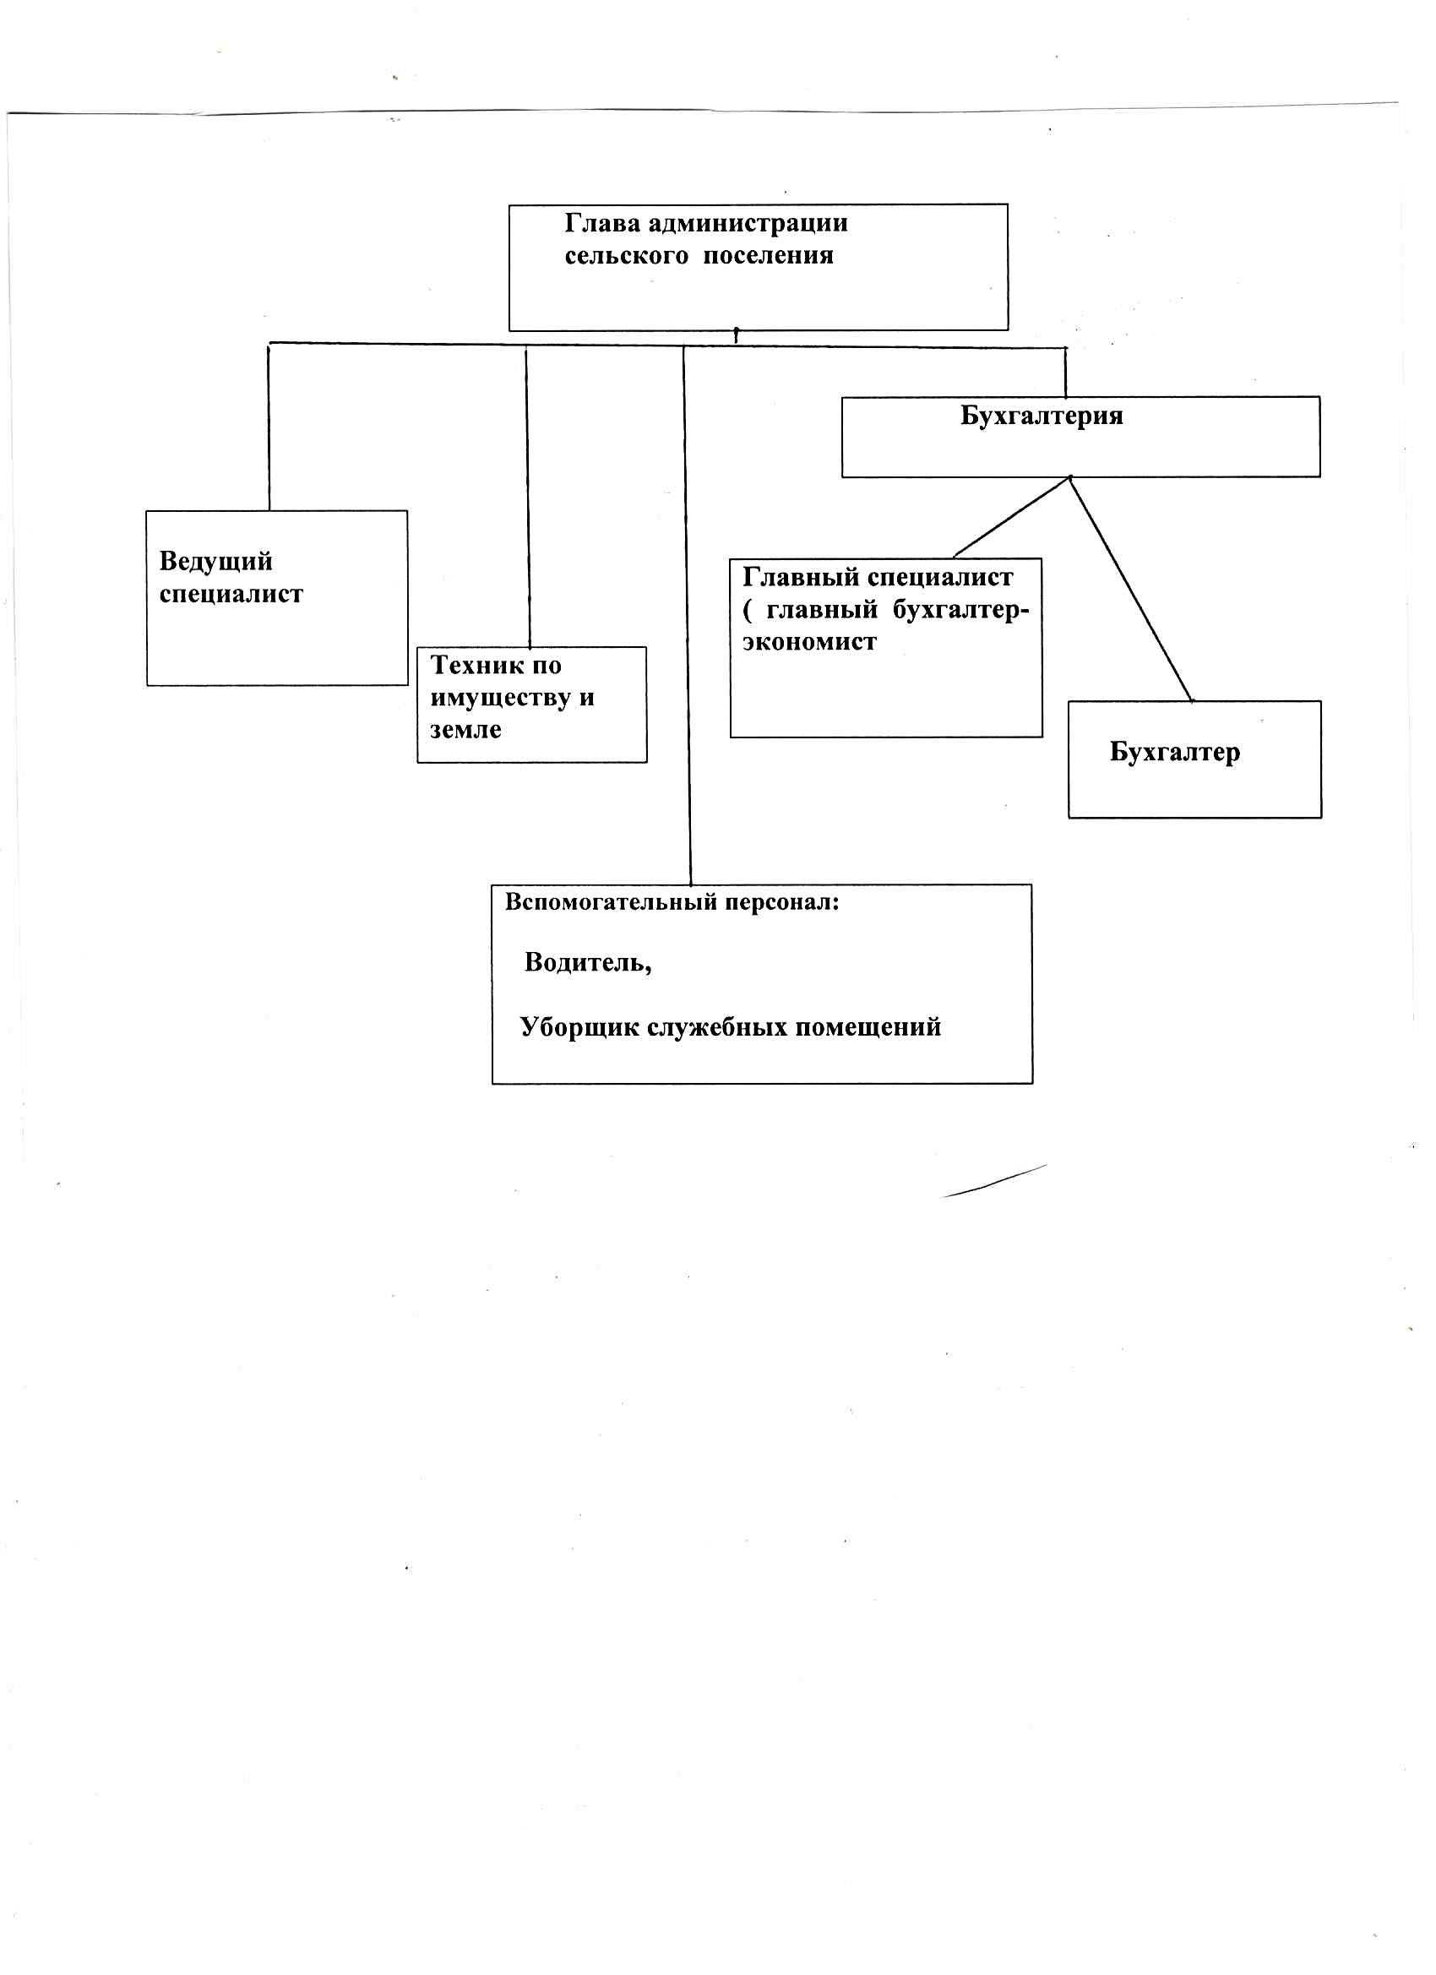

|  |
| --- |
| **Глава администрации**  **сельского поселения** |

|  |
| --- |
| **Бухгалтерия** |

|  |
| --- |
| **Ведущий специалист** |

|  |
| --- |
| **Главный специалист**  **( главный бухгалтер- экономист** |

|  |
| --- |
| **Бухгалтер** |

|  |
| --- |
| **Техник по имуществу и земле** |

|  |
| --- |
| **Вспомогательный персонал:**  **Водитель,**  **Уборщик служебных помещений** |

Итого:

Глава сельского поселения – 1 ед.

Муниципальные служащие – 2 ед.

Техник по имуществу и земле.- 1 ед.

Бухгалтер- 1 ед.

Водитель – 1 ед.

Уборщик служебных помещений – 1 ед.